Государственное бюджетное профессиональное образовательное учреждение
«Армавирский медицинский колледж»
министерства здравоохранения Краснодарского края

Статья
По дисциплине ПМ.04 МДК 04.03 Технология оказания медицинских услуг
Тема: «Искусственное питание пациента через гастростому»

Выполнила преподаватель:
Решетова Наталия Владимировна

АРМАВИР
2021 г.

Иногда нормальное питание пациента через рот затруднено или невозможно (некоторые заболевания органов полости рта, пищевода, желудка, бессознательное состояние). В подобных случаях организуют искусственное питание.
Искусственное питание можно осуществить:
- При помощи зонда, введенного через рот или нос.
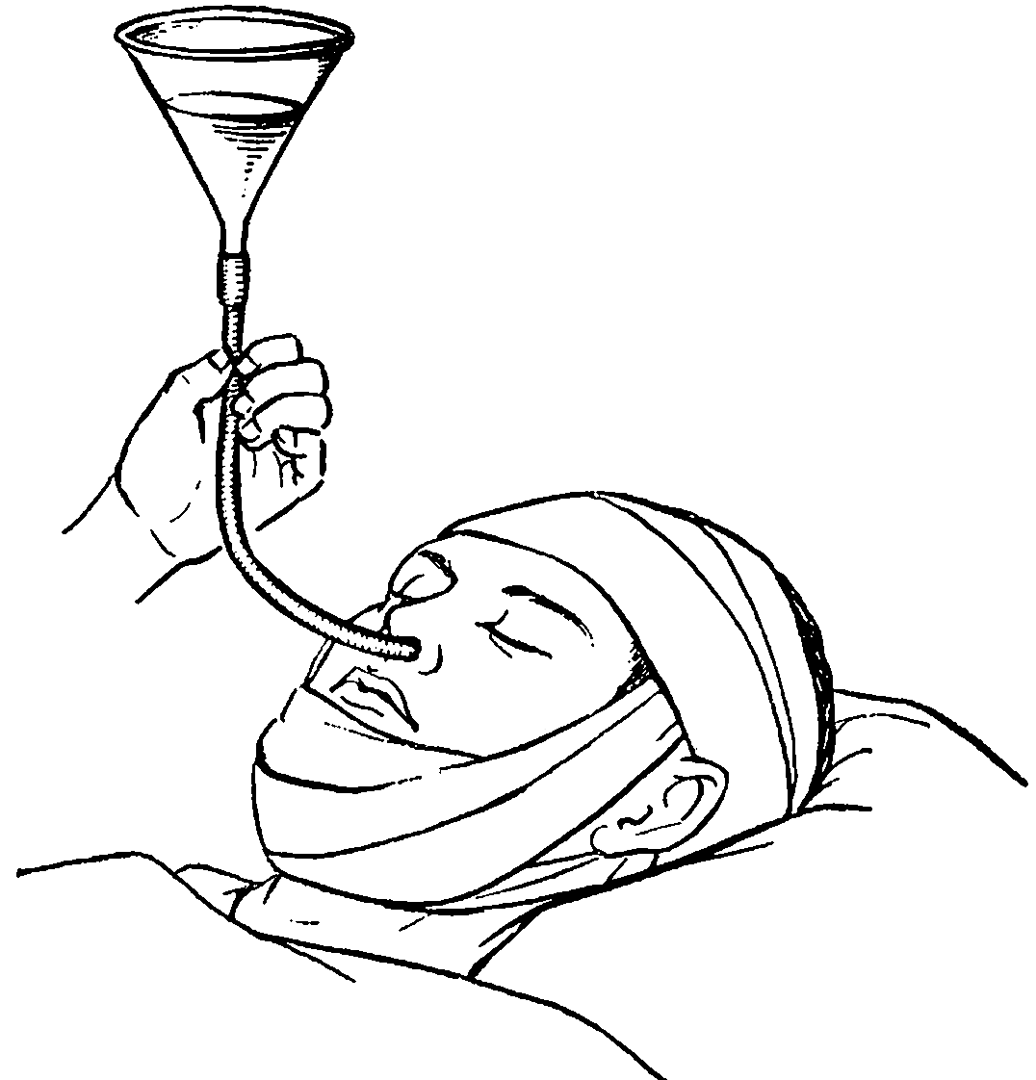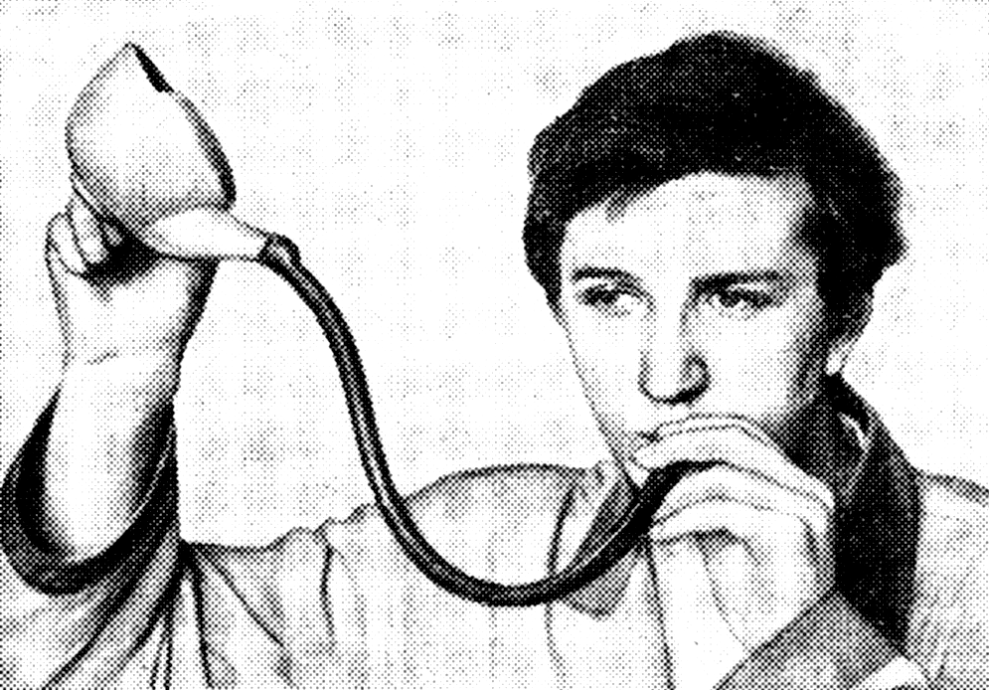
- С помощью гастростомы (желудочный свищ) - отверстие наложенное хирургическим путем в желудке.
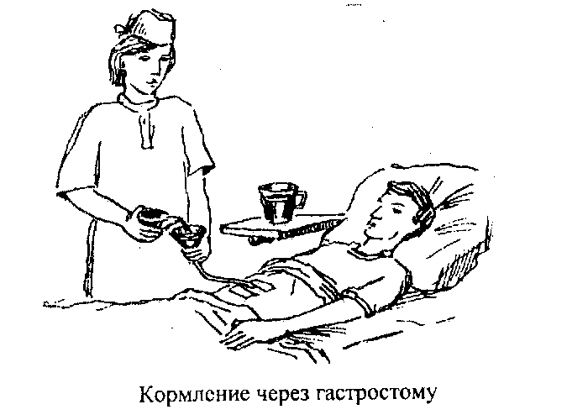
- Вводить питательные растворы парентеральным путем (в/в капельно).
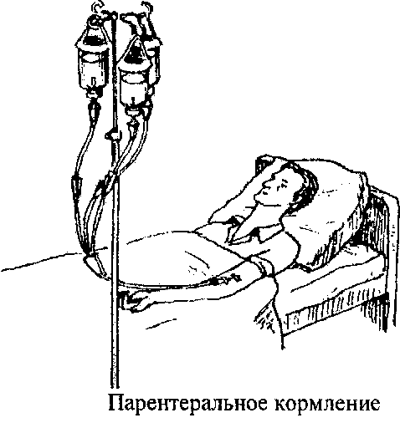
- Вводить питательные растворы при помощи клизмы.
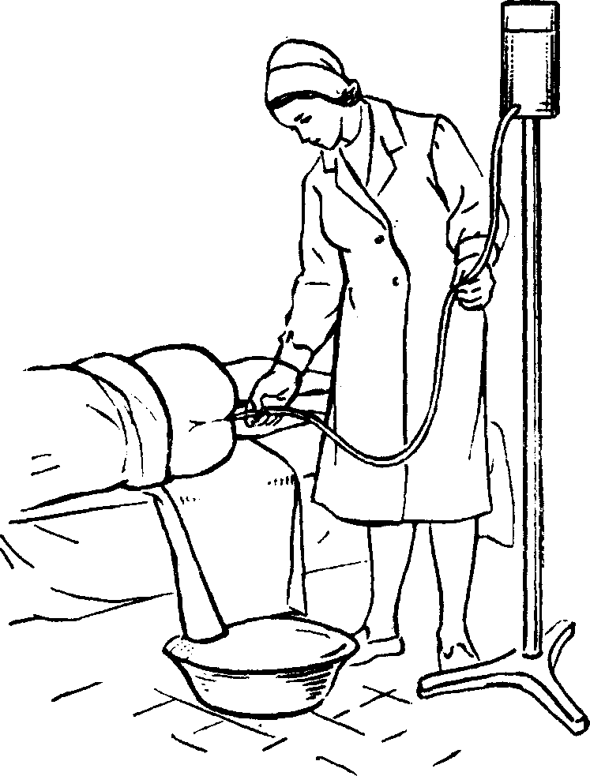
Этико-деонтологические аспекты поведения медицинской сестры при проверке продуктовых передач и тумбочек,искусственном питании пациента.
Прежде всего необходимо провести беседу с пациентом об особенностях диеты, которую ему назначил врач. Особое внимание пациента обратить на то, что ему нельзя употреблять в пищу, причем грамотно и в доходчивой форме объяснить, почему нельзя и к чему приведёт несоблюдение данных рекомендаций.также нужно докладывать пациенту о том, что можно и нужно употреблять в пищу при данном заболевании. Давая эти рекомендации, необходимо помнить о финансовых возможностях пациента, а также о его вкусе. Такую же беседу нужно провести и с родственниками пациента. Проверяя характер продуктовых передач и тумбочку, нужно получить согласие пациента на это, объяснив, что вы это делаете не из любопытства, а чтобы помочь ему в соблюдении диетического режима. Если медсестра обнаружила продукты с истёкшим сроком хранения и продукты, употребление которых противопоказано пациенту, то необходимо убедить его отказаться или избавиться от них. При этом необходимо проявить терпение, такт, быть убедительной.
Иногда нормальное питание пациента через рот затруднено или невозможно, в таких случаях прибегают к искусственному кормлению. Медицинская сестра должна хорошо владеть методикой кормления пациента через зонд, гастростому, парентерально.
Кормление через гастростому.
Оснащение:
Стерильно: пуговичный зонд (или резиновая трубка), марлевые салфетки, пинцет, шпатель, воронка или шприц Жане;
Нестерильно: жидкая или полужидкая пища в объеме, напитки (чай или кипячёная вода), пелёнка, ёмкость для отработанного материала, кушетка.
Алгоритм выполнения:
- Объяснить ход предстоящей процедуры и получить согласие на ее выполнение.
- Надеть чистый халат, вымыть руки на гигиеническом уровне, надеть стерильные перчатки.
- Подогреть пищу до температуры - 380С.
- Ввести пуговичный зонд или резиновую трубку в отверстие в желудке через переднюю брюшную стенку (если нет постоянной трубки).
- Медленно вливать пищу через воронку (держать воронку необходимо наклонно, чтобы в желудок не попал воздух).
- После введения пищи влить небольшое количество кипяченой воды для промывания зонда.
- Снять воронку, наложить зажим на зонд.
- Снять перчатки, произвести дезинфекцию использованных предметов, согласно приказам.
Примечание. Иногда больному разрешают самостоятельно разжевать твердую пищу, затем ее разводят в стакане жидкостью и вливают через воронку. При таком варианте кормления сохраняется рефлекторное возбуждение желудочной секреции и вкусовые ощущения.
Уход за гастростомой.
Осуществляется сразу после кормления пациента через гастростому или по мере необходимости.
Оснащение:
Стерильно: 2 пинцета, ножницы, лоток с перевязочным материалом, перчатки, шприц Жане или воронка, флакон с антисептическим раствором, шпатель, адгезивная паста (например паста Лассара) в подогретом виде.
Нестерильно: мыльный раствор лейкопластырь, лоток для отработанного материала, ёмкости с дезинфицирующим раствором, кушетка.
Алгоритм выполнения:
- Объяснить пациенту ход проведения манипуляции, получить согласие пациента.
- Надеть чистый халат, вымыть руки на гигиеническом уровне, надеть стерильные перчатки.
- Уложить пациента на спину.
- Обработать кожу вокруг стомы ватным шариком, смоченным в мыльном растворе, затем просушить сухим шариком от центра к периферии. Сбросить пинцет в дезинфекцию.
- Взять другой пинцет и обработать кожу вокруг стомы шариком, смоченным антисептическим раствором, затем высушить сухим туфиком в направлении от центра к периферии.
- Нанести шпателем на кожу вокруг стомы слой подогретой пасты Лассара.
- Наложить поверх пасты стерильные салфетки, разрезанные по типу «штанишек».
- Уложить поверх стерильных салфеток большую салфетку с отверстием в центре.
- Обвязать плотно полоской бинта резиновую трубку, выведенную через отверстие и завязать вокруг талии как пояс.
- Поместить отработанный материал, инструменты в ёмкость с дез. раствором.
Уход за кожей вокруг стомы.
Нужно:
- Ежедневно утром и вечером промывать кожу вокруг стомы и под фиксатором теплой водой с мылом или обрабатывать неспиртовым кожным антисептиком (продается в аптеке).
- После процедуры насухо вытирать стерильными неткаными салфетками фиксирующее кольцо и кожу вокруг стомы и под и под фиксатором (салфетки продаются в аптеке).
Нельзя:
- Накладывать повязки, пластыри и салфетки поверх гастростомы. От них могут появиться пролежни или грануляции (ярко-красные бугристые образования).
- Протирать кожу бинтом или ватой: они оставляют волокна и ворсинки, которые могут вызвать раздражение на коже.
- Использовать тальк и перекись водорода для обработки кожи вокруг стомы, так как они ввызывают аллергию и раздражение на коже.
- Наносить на кожу гормональные мази без рекомендации врача!
Особенности питания через гастростому.
Чрескожнаягастростома – это специальная система для питания через переднюю брюшную стенку и искусственный вход в полость желудка.
Важно:Всегда предупреждайте больного о всех действиях и получайте его согласие на процедуру. Договоритесь с больным, что в случае неприятных ощущений он может подать вам сигнал тревоги.
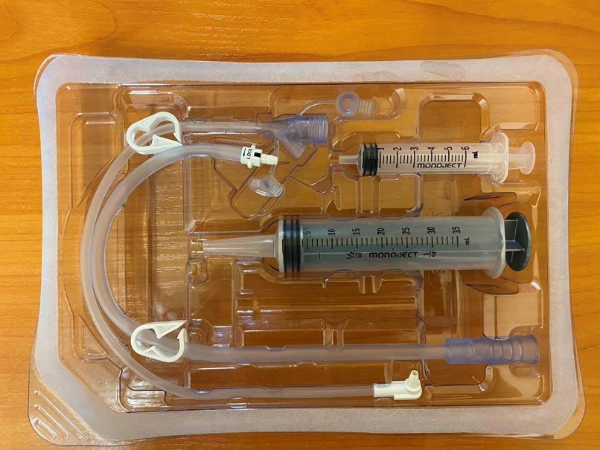
Как проходит чрескожная эндоскопическая гастростомия?
- Вся процедура выполняется под наркозом. На первом этапе проводится эзофагогастродуоденоскопия для исключения патологии верхних отделов желудочно-кишечного тракта, препятствующих установке гастростомы.
- Врач-эндоскопист, выполняющий осмотр желудка, определяет наиболее удобное место для установки гастростомы и обозначает «подсветкой» эндоскопа место установки гастростомы на коже.
- Врач-ассистент, ориентируясь на эндоскопическую «подсветку», проводит небольшой (около 7-9 мм) разрез в месте планируемой установки гастростомы и вводит тонкий пластиковый остроконечный стержень в желудок.
- Стержень внутри имеет канал, по которому в просвет желудка вводится проводник. Врач-эндоскопист захватывает проводник щипцами и, извлекая эндоскоп, выводит нить из желудка и пищевода в ротовую полость пациента. Другой конец нити удерживается врачом-ассистентом.
- К выведенной части проводника прикрепляется трубка гастростомы. Врач-ассистент, натягивая нить с противоположного конца, обеспечивает движение гастростомической трубки по пищеводу в желудок. При этом трубка гастростомы выводится на поверхность кожи и фиксируется к ней пластинкой, а плоская резиновая часть плотно прижимается к стенке желудка изнутри. Таким образом, передняя стенка желудка оказывается соединенной с кожей передней брюшной стенки, а по пластиковой трубке можно вводить воду и питательные смеси непосредственно в просвет желудка.
- Длительность этой процедуры – около одного часа, она проводится под постоянным эндоскопическим контролем для того, чтобы избежать осложнений.
- В течение первых суток с момента установки гастростомы не следует вводить через нее питательные смеси или любые другие жидкости.
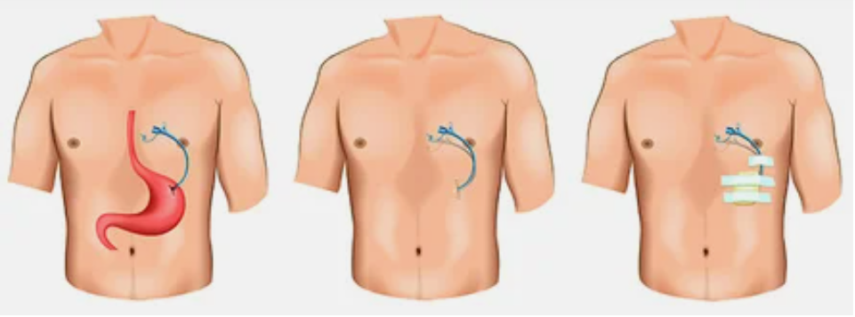
Важно:питание через гастростому можно начинать только после разрешения лечащего врача. Количество пищи и частота введения в первые дни оговариваются дополнительно!
В первые дни после установки гастростомы:
- Необходимо меньше двигаться, пока рана не заживет (≈7 дней).
- Вода не должна попадать на рану (≈7 дней).
- Возможны пищевые расстройства. Кишечнику нужно привыкнуть к новому способу получения пищи (≈7 дней).
- Нельзя смещать фиксатор стомы, чтобы трубка установилась правильно (≈3 недели).
Важно:
- Спустя месяц после установки гастростомы, человек сможет вернуться к привычному образу жизни!
- Физическая активность не ограничивается, но возвращаться к ней надо постепенно.
- Не забывайте снимать пластырь/повязку и хорошо просушивать кожу вокруг стомы. Допустима обработка неспиртовым антисептиком.
Душ и ванна.
Можно и нужно:
- Принимать душ (не ванну), когда рана зажила (≈7 дней).
- Перед любыми водными процедурами проверять, чтобы отверстие трубки было закрыто клапаном.
- Тщательно протирать кожу вокруг стомыи фиксирующее кольцо после контакта с водой.
Нельзя:
- Мочить стому сразу после операции и минимум в течение 7 дней. В это время мойте под душем нижнюю часть тела (ниже стомы), а верхнюю лучше обтирать салфетками/ губкой.
- Принимать ванну в течение 1 месяца после установки стомы: тело не должно погружаться в воду.
Какую пищу можно принимать?
Пищу можно принимать только в жидком виде (консистенции сливок) и без комочков, чтобы не засорилась трубка. Помните, что еда должна быть с достаточным количеством качественного белка и полезными жирами (сливочное и растительное масло). Суточная калорийность должна составлять примерно 2000 ккал. Объем суточной нормы делится на равные порции по 150-200-300 мл, вводится каждые 2-3-4 часа и составляет примерно 2000 мл. Температура вводимой пищи должна быть примерно 40-45 градусов (исключение специализированные смеси, которые употребляются при комнатной температуре).
Основные блюда: блендерированные (тщательно измельченные) нежирные отварные овощи, разведенные бульоном, мясо, птица; жидкие протертые каши с добавлением сливочного масла.
Можно использовать детское мясное, овощное и фруктовое питание, разводя их до соответствующей консистенции сливками или бульоном. Также используйте молоко, кисломолочные продукты, сметану. Вареные яйца также можно измельчать и добавлять в пищу. В качестве питья можно использовать компоты, морсы, соки.
Ежедневная проверка гастростомы.
Убедитесь что:
- больной не испытывает боли и дискомфорта,
- нет пищевых расстройств и запора,
- на трубке нет повреждений,
- трубка не смещена,
- питательные смеси/ лекарства вводятся в трубку без усилия,
- трубка не протекает.
Возможные проблемы и их решения.
Закупорка гастростомы.
Если питание вводится в трубку с усилием или не проходит – произошла закупорка. Не волнуйтесь, это не опасно!
Промойте трубку кипяченой водой. Если не помогло, то разведите в воде панкреатин и введите его в трубку на 1 час или газированную воду/ кока-колу на 20 минут.
Проконсультируйтесь с врачом, если закупорка помешала больному принять лекарство.
Изменение положения фиксатора.
Давление фиксатора на кожу может привести к воспалениям.
Если диск сидит слишком глубоко, немного ослабьте фиксатор, сдвинув диск относительно трубки на себя. Если вам нужна помощь, обратитесь к медсестре или врачу.
Изменение положения трубки.
Если вы обнаружили, что трубка погружена глубоко в желудок, не подтягивайте ее самостоятельно, обратитесь к специалисту.
Важно:Если трубка вышла наружу, срочно вызовите врача для замены на новую, иначе отверстие (стома) может полностью закрыться за 4-6 часов.
Проблемы с кожей вокруг стомы
Обратитесь к врачу, если на коже вокруг стомы появились:
- раздражение,
- воспаление,
- сыпь,
- гнойные выделения,
- грануляции (ярко-красные бугристые образования).
Боли быть не должно. Если больной чувствует боль, срочно обратитесь к врачу.
Подтекание из стомы
Самостоятельно устранить подтекание можно, если:
- Гастростомаустановлена менее месяца назад.
- В первые 3-4 недели подтекание - распространённое явление: организм приспосабливается. Попробуйте изменить положение больного при кормлении.
- Повреждено наружное крепление трубки или ее целостность. В этом случае – замените трубку.
Подтекание может быть следствием инфекции, сниженной моторики желудка или его повышенной секреции.
У больного вздутие живота, нерегулярный стул (реже чем 1 раз в 2-3 дня).
Скорректируйте диету самостоятельно или обратитесь в врачу за дополнительными рекомендациями.
Важно:во всех остальных случаях обратитесь к врачу!

